

31.3.2014

TZ: Skyline mají nový klip k singlu Fairytale Teller
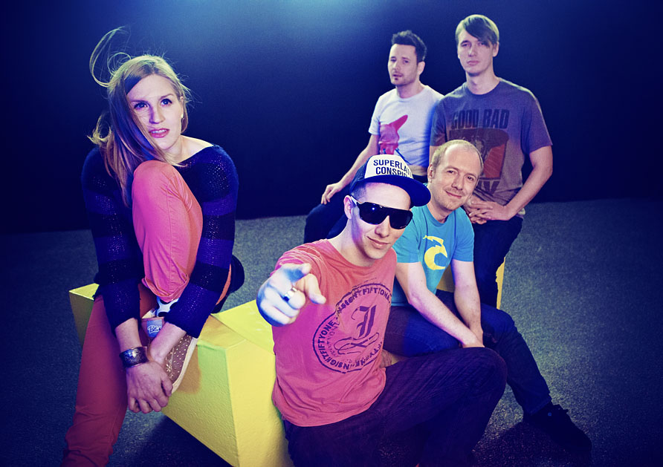

Skyline mají už čtvrtý videoklip z alba Fairytapes. Tentokrát se rozhodli natočit příběh k pohádkovému songu Fairytale Teller. A protože se žádná pohádka neobejde bez zámku, vyrazili Skyline právě tam. Exkluzivní premiéra videoklipu probíhá od dnešního dne na Mixer.cz: http://mixer.cz/6/71780 Od středy bude klip zveřejněn také na YouTube.

Hlavním důvodem, proč se rozhodli Skyline natočit klip právě na zámku ve Lnářích, byl především kontrast, který elektronická hudba zasazená do historického prostředí vyvolává. Připravit v komnatách zámku zázemí pro plnohodnotnou koncertní show však nebylo nic jednoduchého, což potvrzuje i sama kapela: „Hlavně jsme museli dávat pozor, aby se nic nerozbilo nebo nepoškrábalo, jinak bychom se ve vteřině ocitli mimo hranice našeho rozpočtu. Zámek ve Lnářích je každopádně super místo, důležitá byla i přítomnost místního ducha, který si v klipu taky zahrál.“ Natáčení probíhalo po celý den, a protože se videoklip natáčel v únoru, kdy bylo v zámku jen kolem nula stupňů, bylo nasazení kapely více než stoprocentní. „Museli jsme se zahřát a tak jsme řádili jako na opravdovém koncertě“, vzpomínají se smíchem Skyline. Režie klipu se ujal opět Radek Karko z LIP Production, ten se Skyline spolupracoval i na předchozích klipech Staying Alive a Smudge Your Make Up.

Skyline vydali před rokem šesté řadové album Fairytapes, které se umístilo na osmém místě v žebříčku nejprodávanějších tuzemských titulů za rok 2013 prostřednictvím Supraphonline.cz. Za klip Staying Alive byli nominovaní v anketě Český Slavík na videoklip roku.

Festivalová sezóna pro Skyline startuje 25. dubna v rámci královéhradeckého Majálesu, letos se také opět vrátí na Votvírák či slovenský festival Grape. Další letní koncerty budou zveřejněny již brzy.

SKYLINE LÉTO 2014:
25.4. Majáles, Hradec Králové
30. 4. Majáles, Praha
7.5. Majáles, Brno
10.5. Labe Fest, Děčín
13.6. Votvírák, Milovice
14.6. Zvuky léta, Tachov
14.6. Summer City Fest, Plzeň
11.7.Vysočina Fest, Jihlava
26.7. Benátská noc, Vesec
1.8. Štěrkovna Open Music, Hlučín
15.8. Flaming Nights, Třebíč
16. 8. Grape Festival, Piešťany (SK)

Další informace naleznete na:
www.skylineweb.cz
www.facebook.com/SKYLINE.PRAGUE
www.dsmacku.com
www.championship.cz

